Zusammenfassung algorithmische Gundstrukturen
Hier erfolgt nochmal eine Zusammenfassung aller bisherigen Kontrollstrukturen.

Einfache Anweisung - Eingabe-Zuweisung-Ausgabe
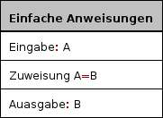
  A=input("A= ")
  B=A
  print("B=",B)

Einseitige Alternative
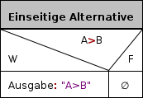
  if A>B:
  print("A > B")

Zweiseitige Alternative
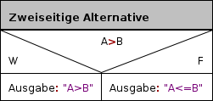
  if A>B:
  print("A > B")
  else:
  print("A <= B")

Mehrfachverzweigung
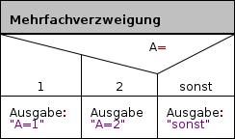
  if A=1:
  print("A = 1")
  elif A=2:
  print("A = 2")
  else:
  print("sonst")

Zählschleife
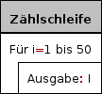
  for i in range(1,51):
  print(i)

Kopfgesteuerte Schleife
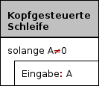
  A=-1
  while A!=0:
  A=int(input("A= "))

